Сураева М.О.¹, Киселева Н.С.²
¹ФГАОУ ВО «Самарский государственный экономический университет»
²ООО«Экспонента», г. Тамбов
¹Prorector_od@sseu.ru, ²mail@expo1c.ru

Создание централизованной системы управления договорами об образовании в «1С:Университет ПРОФ»: опыт по переходу с исторической системы и миграции данных

Suraeva M.O., Kiseleva N.S.
Samara State University of Economics
LLC «Exponenta», Tambov

Creating a centralized system for educational contracts management in 1C:University PROF: the experience of Samara State University of Economics on transition from legacy systems and data migration
Аннотация
В статье представлен опыт ФГАОУ ВО «Самарский государственный экономический университет» (далее — СГЭУ, университет) по переходу с устаревшей исторической системы учёта платных образовательных услуг на централизованное решение на базе «1С:Университет ПРОФ». Внедрены механизмы автоматизации с учетом индивидуальных учебных планов на основе гибкого ценообразования, оцифрованы процессы автоматизации скидок и уведомлений. Описан полученный эффект от создания единого контура автоматизации процессов.
Abstract
The article presents the experience of the Samara State University of Economics’ transition from the outdated legacy system of education fees registration to a centralized solution based on 1C:University PROF. The implementation includes automation mechanisms working with individual curricula and flexible pricing, digitized processes of discount automation and notification delivery. The authors describe the effect achieved by development of end-to-end process automation.
Ключевые слова: договор, образование, интеграция, «1С:Университет», цифровизация, университет, проект, автоматизация, график, договор
Keywords: education contract, integration, 1C:University, digitalization of university, project, automation, contract schedule

Ключевой задачей современного университета становится поиск баланса между социальной миссией и экономической эффективностью. Рыночная конкуренция в сфере высшего образования и финансовая зависимость вуза от внебюджетных поступлений делают эффективное управление договорами об образовании вопросом финансовой устойчивости. В этой ситуации создание единой системы управления договорами становится стратегической необходимостью. В Самарском государственном экономическом университете (СГЭУ) на договорной основе обучается 80% студентов, а более 1000 человек осваивают программы по индивидуальным учебным планам (ИУП), что требует персонализированного расчёта стоимости обучения. Существовавшая ранее информационная система, разработанная собственными силами на устаревшей технологической базе, перестала удовлетворять операционные и аналитические запросы администрации вуза. Доработка существующей системы была экономически нецелесообразна.
Была поставлена задача перенести бизнес-процессы и данные в современную, гибкую и масштабируемую цифровую среду на основе решения «1С:Университет ПРОФ» [1]. Выбор данного программного продукта был обусловлен тем, что в вузе уже был автоматизирован учет образовательной деятельности на базе этого решения. Также учитывались возможности продукта для интеграции с другими системами вуза на платформе «1С:Предприятие».
К реализации такого масштабного проекта решено было приступить с поддержкой компании-партнера ООО «Экспонента», имеющего статус «1С:Центр компетенции по образованию» и опыт реализации аналогичных решений.
На первом этапе была проведена диагностика существующей системы и бизнес-процессов, выявившая следующие проблемы:
- Неконтролируемая дебиторская задолженность: отсутствие единого источника данных о поступивших платежах по договорам приводило к рассинхронизации между договорным отделом, бухгалтерией и студенческим департаментом. Суммарный объём задолженности был величиной неопределённой, а её взыскание носило реактивный и эпизодический характер. Финансовые отчёты не отражали реальной картины, что создавало риски при бюджетировании и ограничивало возможности стратегического планирования и развития вуза.
- «Чёрные ящики» процессов и данных: ответы на простые управленческие вопросы (например, «Какой объём платежей ожидается в следующем квартале?» или «Каковы причины роста просроченной задолженности по конкретному направлению подготовки?») требовали многодневных ручных согласований и сверок данных. Отсутствовал автоматизированный механизм контроля актуализации и исполнения графиков платежей, синхронизированных с учебным календарным графиком.
- Высокие операционные риски и репутационные издержки: ручной ввод и многократное копирование данных становились источником ошибок в реквизитах договоров, расчётах стоимости программ и применении скидок. Подобные сбои провоцировали конфликты с обучающимися и их родителями, судебные споры и претензии контролирующих органов. Это приводило к прямым финансовым убыткам и подрывало деловую репутацию университета.
- Невозможность поддержки современных образовательных моделей: устаревшая система была технически не способна к гибкому учёту индивидуальных учебных планов и динамическому пересчёту стоимости обучения при переводе на другую образовательную программу или форму обучения, восстановлении после отчисления или уходе в академический отпуск. Данное ограничение становилось ключевым препятствием для развития персонифицированных образовательных траекторий в университете.
При проектировании целевой модели были сформулированы ключевые требования:
- глубокое соответствие специфике вуза;
- открытость для интеграции;
- централизованное управление данными.
Анализ типового функционала подсистемы «Финансы» в продукте «1С:Университет ПРОФ» выявил его недостаточность для покрытия уникальных бизнес-процессов СГЭУ. Было принято решение о расширении данной подсистемы дополнительным функционалом, учитывающим специфику деятельности в части договоров на образовательные услуги.
Реализация проекта включала в себя следующие ключевые этапы:
- Миграция данных. Наиболее сложной задачей стала разработка механизмов переноса исторических данных. Необходимо было перенести большой объем исторических договоров, при этом надо было сохранить графики оплат, скидки, платежи. Перенести сформировавшуюся задолженность на дату переноса данных. Были разработаны алгоритмы переноса договоров, создания в новой системе графиков платежей. Был разработан функционал по переносу оплат по договорам за весь период.
- Проектирование и разработка основного функционала. На базе «1С:Университет ПРОФ» была спроектирована и разработана расширенная подсистема управления договорами. В рамках этого этапа был реализован целевой функционал, а именно:
- сложные алгоритмы расчёта стоимости для индивидуальных учебных планов с привязкой к стоимости зачётной единицы;
- многоуровневые схемы скидок (включая учёт НДФЛ для договоров с юрлицами) с возможностью назначения на период, отмены и комбинирования;
- гибкий конструктор графиков платежей, учитывающий оплату по дням, семестрам или зачётным единицам (с исключением факультативов);
- механизм рассрочки платежей;
- автоматическое пакетное формирование дополнительных соглашений (например, на индексацию);
- расширенный шаблон договора, учитывающий различные типы плательщиков, восстановление и переводы;
- автоматизированные уведомления должников и набор аналитических отчётов для подразделений.
3. Тотальный переход («Метод рубильника»). Осуществлен одномоментный переход на новую систему без возможности возврата к старой. Переход осуществлялся переносом данных по формам обучения, специальностям и группам. После переноса данных в новую систему в исторической системе прекращался учет по перенесённым договорам.
Функциональная схема созданного интеграционного контура и взаимодействия подсистем представлена на рисунке 1.

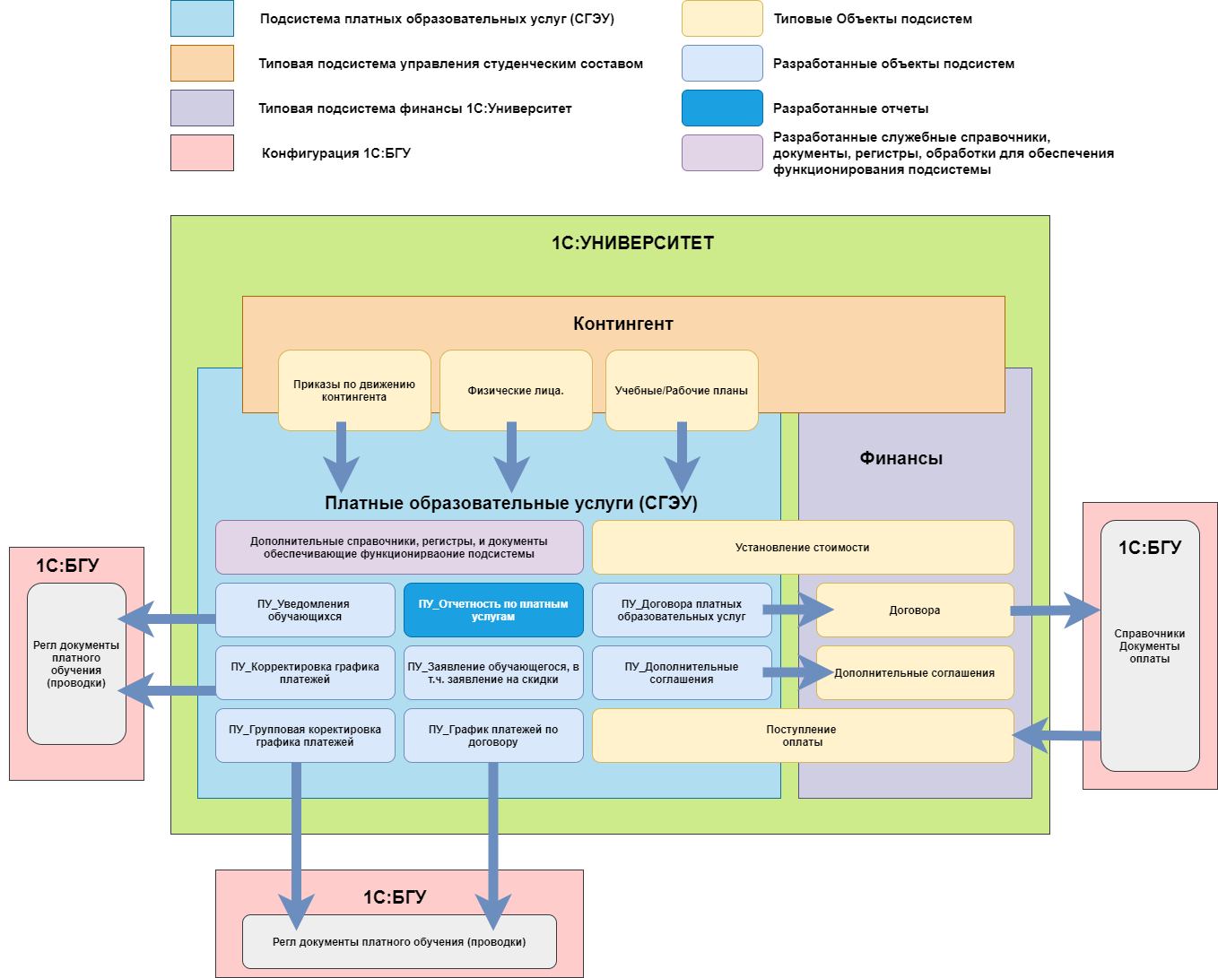
Рис. 1. Функциональная схема интеграционного контура и взаимодействия подсистем

В результате были автоматизированы сквозные бизнес-процессы: установление стоимости, заключение/расторжение договоров и допсоглашений, предоставление скидок, перевод на ИУП, начисление услуг, фиксация платежей и взаимодействие с обучающимися.
В рамках проекта были реализованы следующие доработки:
- Разработан механизм определения стоимости обучения с учётом расширенной аналитики.
- Создан расширенный вариант договора об образовании, учитывающий различные варианты плательщиков, восстановление и переводы из других вузов.
- Разработан функционал по назначению различных видов скидок. Скидки должны иметь возможность назначаться на различные периоды, отменяться, учитывать пересчёты и отмены. Комбинированные скидки для различных уровней подготовки.
- Разработан функционал по созданию графиков платежей с учетом различных типов оплаты. Оплата по дням, оплата по зачетным единицам. При этом необходимо учитывать, что из расчёта по зачетным единицам могут исключаться факультативы и другие дисциплины, не учитываемые в нагрузке преподаватели.
- Реализован пересчёт стоимости при переходе на индивидуальный учебный план. В этом случае стоимость обучения должна рассчитываться исходя из стоимости зачетной единицы учебного плана.
- Разработано автоматическое пакетное создание дополнительных соглашений по индексации стоимости за обучение.
- Разработана возможность уведомлений должников в автоматическом режиме.
- Подготовлен набор отчетов для договорного отдела и финансово-экономической службы.
- Подготовлено автоматизированное рабочее место пользователя, которое содержит всю информацию по договорам об образовании.
Итоги внедрения проекта:
- трудозатраты на обработку договоров сокращены на 40%;
- повышена точность данных по задолженностям и плановым поступлениям, исключены ручные ошибки;
- обеспечена возможность гибкого ценообразования для ИУП и быстрого реагирования на изменения;
- улучшена управленческая отчётность.
Опыт СГЭУ показывает, что платформа «1С:Университет ПРОФ» может стать надежной и гибкой основой для цифровой трансформации административно-финансовых процессов в вузах. Реализованный проект не только решил актуальные задачи автоматизации, но и стал основой для дальнейшего развития системы в соответствии с потребностями университета.

Литература
- «1С:Университет ПРОФ». — URL: https://solutions.1c.ru/catalog/university-prof, дата посещения: 08.12.2025.
- Платформа «1С:Предприятие 8». — URL: https://v8.1c.ru/platforma/integraciya, дата посещения: 08.12.2025.

